SENAI ETTORE ZANINI
TÉCNICO DESENVOLVIMENTO DE SISTEMAS
Larissa Santos n°18

Projeto Gerenciamento de Biblioteca
Gerenciamento
de
Biblioteca

Sertãozinho
2025
Sumário
1 INTRODUÇÃO 3
2 REQUISITOS DO SISTEMA 3
2.2.1 RF001 – Cadastrar Livro 4
2.2.2 RF002 – Editar Livro 5
2.2.3 RF003 – Excluir Livro 5
RF007 – Empréstimo de Livro 6
3 DIAGRAMAS DO SISTEMA 7
3.1 Diagrama de Classe 7
3.2 Banco de Dados 7
4 DICIONÁRIO E ROTAS DA APLICAÇÃO – BACK-END 8
5 INTERFACE E EXPERIÊNCIA DO USUÁRIO 11
5.2 Paleta de Cores 11
5.3 Mockup 12
BIBLIOGRAFIA 12

1 INTRODUÇÃO
A gestão da biblioteca se envolve mais do que uma organização de prateleiras. Mas trata de manter o acervo vivo, acessível e bem administrado, isso garante que os alunos e os funcionários possam encontrar os materiais de uma forma mais fácil e rápida. Em muitos ambientes escolares, esse processo ainda é muito manual e demorado, isso torna uma tarefa que seria simples, com só localizar um livro ou gerar um empréstimo, se torna um verdadeiro desafio.
Um sistema que é digital com gerenciamento surge como uma solução bem eficiente para modernizar essa realidade. Com isso, os alunos podem consultar a disponibilidade dos livros, e com isso podem realizar as suas reservas e acompanhar os seus empréstimos de qualquer lugar. Para os bibliotecários, o sistema ajudou muito e facilitou o controle, a automatização dos registros, a redução dos erros ea produção dos relatórios que podem ajudar na organização e na tomada de decisões. Esse resultado é uma experiencia mais fluida, dinâmica e amigável para todos os usuários da biblioteca.
Ao longo desses documentos, o capítulo 2 apresenta os requisitos fundamentais do sistema e suas funcionalidades essenciais. O capítulo 3 descreve os diagramas utilizados no desenvolvimento, que funcionam como mapas para a estrutura e o comportamento do software. Já o capitulo 4 aprofunda a organização dos dados e das rotas que são responsáveis pela comunicação no Back-End, enquanto o capítulo 5 aborda a interface e a experiencia do usuário, aspectos indispensáveis para garantir a praticidade e facilidade de uso.

2 REQUISITOS DO SISTEMA

2.1 Requisitos funcionais
Os requisitos funcionais representam todas as ações que o sistema deve ser capaz de executar para atender às necessidades de seus usuários. Eles descrevem, de forma detalhada, os comportamentos esperados do software, definindo desde o cadastro de informações até a forma como os dados devem ser consultados e manipulados. Esses requisitos orientam o desenvolvimento da aplicação e garantem que todas as funcionalidades essenciais para o gerenciamento da biblioteca sejam implementadas de maneira clara e organizada.
Tabela de Requisitos Funcionais
Requisito Funcional
RF001 | Cadastrar Livro
RF002 | Editar Livro
RF003 | Excluir Livro
RF004 | Consultar Livro
RF005 | Cadastrar Aluno
RF006 | Consultar Aluno
RF007 | Empréstimo Livro
RF008 | Registrar Devolução
RF009 | Consultar Empréstimo

Legenda: A tabela está apresentando todos os requisitos funcionais definidos para o sistema de Gerenciamento de Biblioteca

2.2.1 RF001 – Cadastrar Livro
Descrição: O sistema tem que permitir que o usuário cadastre novos livros não acervo da biblioteca
Propriedade: Alta
Entrada:
- Título do livro (obrigatório).
- Autor(es) (obrigatório).
- Editora (obrigatório).
- Ano de publicação.
- ISBN.
- Quantidade total (obrigatório).
- Quantidade disponível (obrigatório).
- Valor aquisição (obrigatório).
- Status do livro emprestado.
Processamento:
- O sistema deve validar os campos obrigatórios.
Saída:
- Mensagem de sucesso ao cadastrar o livro.
- Mensagem de erro em caso de campos obrigatórios não preenchidos ou duplicidade de cadastro.
Pós-condição:
- O livro cadastrado deve ser exibido na lista de acervo disponível.

2.2.2 RF002 – Editar Livro
Descrição: O sistema tem que permitir que o usuário edite as informações de um livro previamente cadastrado
Prioridade: Alta
Entrada:
- Identificação do livro a ser editado (ID ou ISBN).
- Campos a serem editados (colocar aqui).
Processamento:
- O sistema deve validar os campos obrigatórios.

Saída:
- Mensagem de sucesso ao salvar as alterações.
- Mensagem de erro caso haja duplicidade ou campos obrigatórios não preenchidos.
Pós-condição:
- As alterações devem ser refletidas na lista de acervo e nos registros de empréstimos associados ao livro.

2.2.3 RF003 – Excluir Livro
Descrição: O sistema tem que permitir o usuário exclua um livro de acervo
Prioridade: Média
Entrada:
- Identificação do livro a ser excluído (ID).
Processamento:
- O sistema deve verificar se há empréstimos ativos ou pendentes associados ao livro.
- Se houver empréstimos associados, o sistema deve impedir a exclusão e informar o usuário.
Saída:
- Mensagem de sucesso ao excluir o livro.
- Mensagem de erro caso existam empréstimos associados impedindo a exclusão.
Pós-condição:
- O livro deve ser removido da lista de acervo e não deve aparecer nas buscas e consultas.

RF007 – Empréstimo de Livro
Descrição: O sistema tem que permitir que o usuário registre o empréstimo de um ou mais livros para um aluno cadastrado
Prioridade: Alta
Entrada:
- Identificação do aluno (número de matrícula).
- Identificação do(s) livro(s) a ser(em) emprestado(s) (ID do livro).
- Data de início do empréstimo (obrigatória).
- Data prevista de devolução.
Processamento:
- O sistema deve verificar a disponibilidade dos livros no acervo.
- O sistema deve reduzir a quantidade disponível do livro emprestado.
- O sistema deve associar o empréstimo ao aluno e ao(s) livro(s) selecionado(s).
Saída:
- Mensagem de sucesso ao registrar o empréstimo.
- Mensagem de erro caso algum dos livros não esteja disponível.
Pós-condição:
- O empréstimo deve ser registrado com status "Ativo".
- A quantidade disponível do livro deve ser atualizada no sistema.

3 DIAGRAMAS DO SISTEMA

3.1 Diagrama de Classe
O diagrama de classe é uma ferramenta essencial para o programador, pois descreve a estrutura do sistema de uma forma visual, apresentando classes, atributos e métodos, além das relações entre eles. Ele funciona como um mapa que orienta o desenvolvimento, garantindo que todos os componentes do software se conectem adequadamente. No projeto de Gerenciamento de Biblioteca, o diagrama de classe organiza elementos como alunos, livros e empréstimos e suas interações, permitindo visualizar a lógica do sistema antes de implementação.
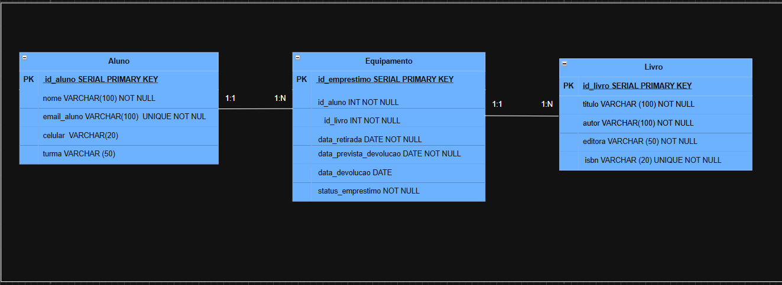

3.2 Banco de Dados
O sistema que um banco de dados utiliza é relacional e estruturado para garantir a integridade, organização e consistência das informações referencias a alunos, livro e empréstimos. O DER foi projetado para representar visualmente essa estrutura, mostrando de forma clara as entidades principais e seus relacionamentos. A modelagem adotada permite quem um aluno possua múltiplos empréstimos e que um livro apareça em vários registros, refletindo o funcionamento real de uma biblioteca.
Os scripts SQL derivados do DER definem a criação das tabela e suas chaves, assegurando que o banco seja funcional, coerente e adequado às necessidades dos sistemas
CREATE TABLE Aluno (
id_aluno INT GENERATED ALWAYS AS IDENTITY PRIMARY KEY,
nome VARCHAR (100) NOT NULL,
matricula VARCHAR (20) UNIQUE NOT NULL,
curso VARCHAR (50) NOT NULL
);

CREATE TABLE Livro (
id_livro INT GENERATED ALWAYS AS IDENTITY PRIMARY KEY,
titulo VARCHAR (100) NOT NULL,
autor VARCHAR (100) NOT NULL,
editora VARCHAR (50) NOT NULL,
isbn VARCHAR (20) UNIQUE NOT NULL,
quantidade_exemplares INT NOT NULL,
valor_aquisicao DECIMAL (10,2) NOT NULL,
status_disponibilidade VARCHAR (20) NOT NULL
);

CREATE TABLE Emprestimo (
id_emprestimo INT GENERATED ALWAYS AS IDENTITY PRIMARY KEY,
id_aluno INT NOT NULL,
id_livro INT NOT NULL,
data_emprestimo DATETIME NOT NULL,
data_devolucao DATETIME,
status VARCHAR (20) NOT NULL,
FOREIGN KEY (id_aluno) REFERENCES Aluno(id_aluno),
FOREIGN KEY (id_livro) REFERENCES Livro(id_livro)
);

4 DICIONÁRIO E ROTAS DA APLICAÇÃO – BACK-END
O Back-End do Sistema funciona por meio de rotas, que são caminhos responsáveis por receber e enviar informações entre o usuário e o servidor. Cada rota realiza uma ação específica, como cadastrar livros, consultar alunos ou registrar empréstimos. Elas organizam o fluxo de dados e garantem que as funcionalidades funcionem corretamente.
O dicionário de dados reúne a descrição dos campos usados no banco de dados, explicando o nome, o tipo e a função de cada informação. Ele mantém o sistema padronizado e facilitando o trabalho dos desenvolvedores, já que todos seguem a mesma estrutura.

Na tabela representa o dicionário de dados é um documento (ou conjunto de tabelas) que descreve de forma detalhada todas as informações manipuladas pelo sistema BiblioTech. Ele atua como um guia técnico que define como os dados são organizados, armazenados, nomeados e utilizados dentro de um projeto de software, especialmente útil em sistemas web, onde o backend, o frontend e o banco de dados precisam estar sincronizados.
DADO | NOME DO CAMPO | TIPO DO CAMPO | DESCRIÇÃO
idLivro | Id_livro | number | Identificador único do livro gerado pelo sistema.
Autor | Autor | string | Nome do Autor, no SGBD (autor)
Título | Título | string | Nome do Livro
Editora | Editora | string | Nome da editora responsável pela publicação.
ISBN | isbn | string | Código internacional que identifica o livro.
Quantidade de Exemplares | Quantidade_exemplar | number | Quantidade total de exemplares cadastrados.
Valor de Aquisição | Valor_Aquisição | number | Valor pago pela unidade do livro
Disponibilidade | status_disponibilidade | string | Indica se o livro está disponível ou emprestado.
ID do Aluno | Id_aluno | number | Identificador único do aluno
Nome do Aluno | Nome | string | Nome completo do aluno.
Matrícula | matrícula | string | Número  de matrícula do aluno.
Curso/Turma | curso | string | Curso ou turma do aluno.
ID  do Empréstimo | Id_emprestimo | number | Identificador único do empréstimo.
Data  de Empréstimo | data_emprestimo | datetime | Data em que o livro  foi emprestado.
Data  de Devolução | data_devolucao | datetime | Data prevista ou registrada de devolução
Status do Empréstimo | status | string | Define se o empréstimo está ativo, finalizado ou atrasado

5 INTERFACE E EXPERIÊNCIA DO USUÁRIO
A interface é uma parte visual do sistema e representa o ponto de contato entre o usuário e suas funcionalidades que estão disponíveis. Ela precisa ser organiza, simples e intuitiva, garantindo que quaisquer pessoas consigam usar o sistema sem dificuldades. A experiencia do usuário depende dessa clareza quando mais objetiva for a navegação, os resultados serão melhores no uso diário.

5.2 Paleta de Cores
A paleta de cores define a identidade visual do sistema e contribui para a organização de cada tela. As cores escolhidas foram pensadas para garantir uma boa leitura, contraste adequado e uma navegação agradável. Os tons mais fortes são usados para destacar botões e ações importantes, enquanto cores neutras mantêm o fundo mais limpo e fácil de visualizar.
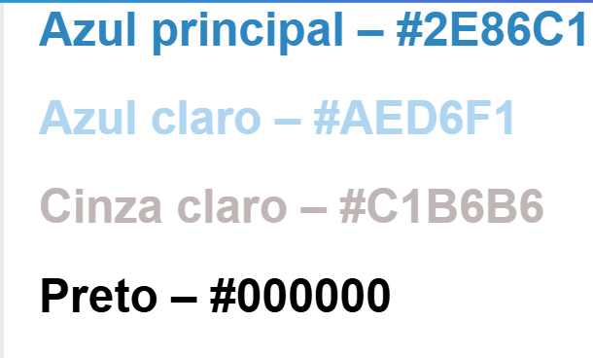

5.3 Mockup
Os Mockups representam a prévia de como o sistema ficará depois de desenvolvido. Eles mostram a disposição dos botões, campos, menus e informações na tela. Cada mockup foi criado com base nas entidades principais do sistema, como livros, alunos e empréstimos, garantindo que a interface se mantenha organizada e fiel às funcionalidades do projeto.

BIBLIOGRAFIA
PRESSMAN, Roger S. Engenharia de Software. 8. ed. McGraw-Hill, 2016.
SOMMERVILLE, Ian. Engenharia de Software. 10. ed. Pearson, 2019.
BEZERRA, Eduardo. Princípios de Análise e Projeto de Sistemas com UML. 3. ed. Elsevier, 2013.
ELMASRI, Ramez; NAVATHE, Shamkant B. Sistemas de Banco de Dados. 7. ed. Pearson, 2018.
CONNOLLY, Thomas; BEGG, Carolyn. Sistemas de Banco de Dados: Projeto, Implementação e Administração. 6. ed. Pearson, 2015.
FOWLER, Martin. UML Essencial. 3. ed. Bookman, 2005.
MySQL Documentation. Disponível em: https://dev.mysql.com/doc. Acesso em: 11 nov. 2025.
Node.js Documentation. Disponível em: https://nodejs.org/en/docs. Acesso em: 11 nov. 2025.
Express.js Guide. Disponível em: https://expressjs.com. Acesso em: 11 nov. 2025.
MDN Web Docs – Web APIs. Disponível em: https://developer.mozilla.org. Acesso em: 11 nov. 2025.

